Инструкция
по внесению списка участников стандартной версии
«Олимпиады 2016 (Совёнок / Прорыв)»
на сайте www.covenok.ru

После завершения первого этапа олимпиады в кабинете школьного организатора появится возможность внести список участников.
- Заходим в личный кабинет. Переходим по кнопке Заявки.
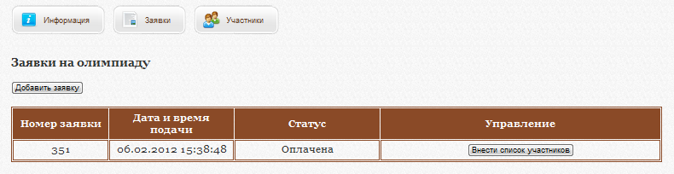
- Нужно скачать шаблон.
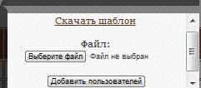
- Заполняем в шаблоне соответствующие поля и сохраняем (шапку в таблице удалять не нужно! Класс вносится без буквы). Список участников нужно вносить в соответствие с заявкой. По классам, по количеству человек. Иначе список загрузить не удастся.
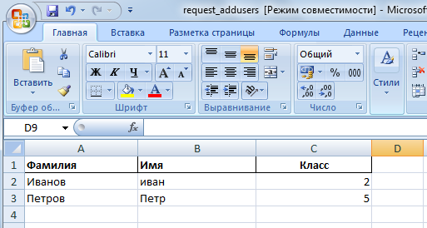
- Далее нужно загрузить список участников, для этого нажать Выберите файл. Выбрать нужный файл и нажать Добавить пользователей.
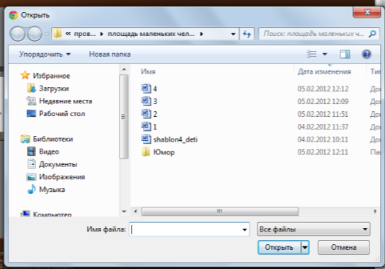

- Или внести список участников вручную указав каждого участника. Это возможно, также нажав на кнопку Внести список участников на самой заявке.
- Ваш список загружен
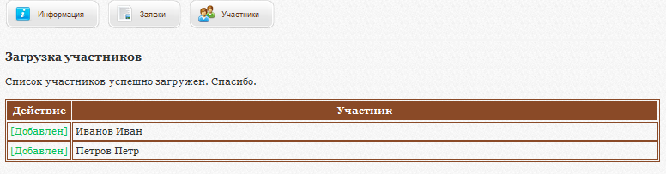
Коллектив ЦИТО

